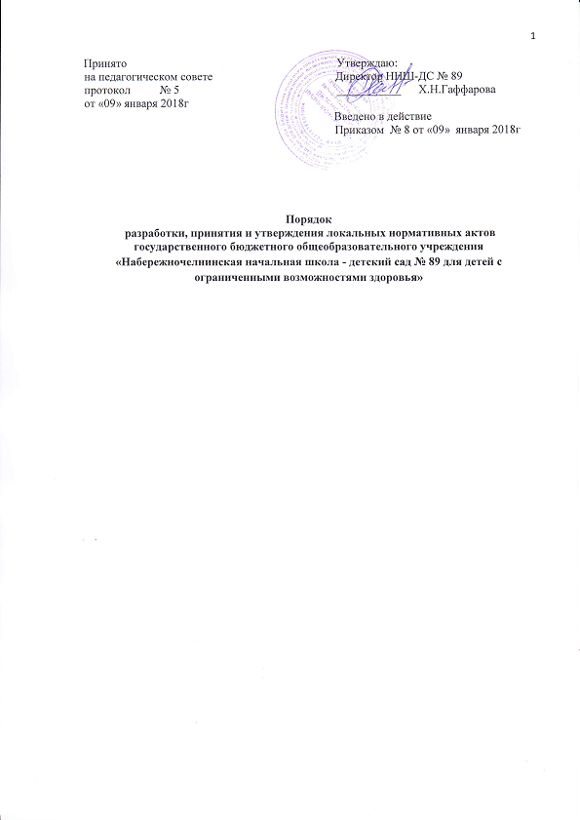

1. Общие положения
1.1. Настоящий Порядок разработки, принятия и утверждения локальных нормативных актов (далее - Порядок) государственного бюджетного общеобразовательного учреждения «Набережночелнинская начальная школа - детский сад № 89 для детей с ограниченными возможностями здоровья» (далее – ННШ-ДС № 89) разработан в соответствии со статьей 30 Федерального закона от 29.12.2012 № 273-ФЗ «Об образовании в Российской Федерации» и Уставом ННШ-ДС № 89.
1.2. Настоящий Порядок определяет основные требования к процедуре
разработки проектов локальных нормативных актов должностными лицами
ННШ-ДС № 89, порядку их принятия, утверждения, внесения в них дополнений и
изменений.
2. Понятие локальных нормативных актов
2.1. Локальный нормативный акт – это нормативный правовой документ, содержащий нормы, регулирующие образовательные отношения в ННШ-ДС № 89 в пределах своей компетенции в соответствии с законодательством Российской Федерации в порядке, установленном Уставом ННШ-ДС № 89.
2.2. Локальный нормативный акт - документ, содержащий общеобязательные правила поведения для всех или некоторых участников образовательных отношений, рассчитанный на неоднократное применение, принятый в установленном порядке соответствующим компетентным органом управления ННШ-ДС № 89 и утвержденный приказом директора ННШ-ДС № 89.
2.3. Локальные нормативные акты ННШ-ДС № 89 действуют только в пределах данной общеобразовательной организации и не могут регулировать отношения вне её.
2.4. Локальные нормативные акты, соответствующие всем требованиям законодательства РФ, являются обязательными к исполнению всеми участниками образовательных отношений.
2.5. Нормы (правила), установленные локальными нормативными актами, предназначены для регулирования образовательной, производственной, управленческой, финансовой, кадровой и иной функциональной деятельности внутри ННШ-ДС № 89.
3. Виды локальных нормативных актов
3.1. На основании настоящего Положения в ННШ-ДС № 89 разрабатываются и принимаются следующие локальные акты:
3.1.1. Локальные нормативные акты, регламентирующие организационные аспекты деятельности ННШ-ДС № 89.
3.1.2. Локальные нормативные акты, регламентирующие порядок управления ННШ-ДС № 89.
3.1.3. Локальные нормативные акты, регламентирующие организацию образовательного процесса.
3.1.4. Локальные нормативные акты, регламентирующие оценку и учет образовательных достижений учащихся
3.1.5. Локальные нормативные акты, регламентирующие организацию воспитательной работы.
3.1.6. Должностные инструкции работников ННШ-ДС № 89.
3.1.7. Локальные нормативные акты, регламентирующие оплату труда работников ННШ-ДС № 89.
3.2. Перечень видов локальных нормативных актов не является исчерпывающим, ННШ-ДС № 89 имеет право разрабатывать, принимать и утверждать иные локальные нормативные акты.
4. Разработка локальных нормативных актов
4.1. Подготовка локального нормативного акта включает в себя изучение законодательных и иных нормативных актов, локальных актов ННШ-ДС № 89, регламентирующих те вопросы, которые предполагается отразить в проекте нового акта, и на этой основе выбор его вида, содержания и представление его в письменной форме.
4.2. Проект локального нормативного акта подлежит обязательной правовой экспертизе и проверке на литературную грамотность, которые проводятся ННШ-ДС № 89 самостоятельно, либо с участием привлеченных специалистов.
4.3. Проекты локальных нормативных актов разрабатываются по решению директора ННШ-ДС № 89, заместителей директора, коллегиальных органов управления ННШ-ДС № 89. Предложения о разработке локальных нормативных актов могут быть внесены любым участником образовательных отношений, а также группой участников образовательных отношений.
4.4. Локальные нормативные акты ННШ-ДС № 89 могут приниматься общим собранием работников ННШ-ДС № 89, педагогическим советом в соответствии с уставом ННШ-ДС № 89 – по предметам их ведения и компетенции.
4.5. При принятии локальных нормативных актов, затрагивающих права обучающихся, учитывается мнение родителей (законных представителей) несовершеннолетних обучающихся. При принятии локальных нормативных актов, затрагивающих права сотрудников ННШ-ДС № 89, учитывается мнение профсоюзного комитета ННШ-ДС № 89.
4.6. После разработки проектов локальных нормативных актов и проверки на предмет их соответствия положениям законодательства, иным обязательным нормативам, а равно объему задач, прав и обязанностей исходя из структуры, проекты локальных нормативных актов представляются на обсуждение в соответствующий орган самоуправления ННШ-ДС № 89 и размещаются на сайте образовательного учреждения на 1 месяц.
4.7. После обсуждения в локальный нормативный акт вносятся изменения, доработанный текст локального нормативного акта передается в соответствующий компетентный орган управления ННШ-ДС № 89, уполномоченный его принимать.
  - Оформление локального нормативного акта:
4.9.1. Оформление локального нормативного акта выполняется в соответствии с требованиями «Государственной системы документационного обеспечения управления. Основные положения. Общие требования к документам и службам документационного обеспечения», а также нормами «Унифицированной системы документации. Унифицированная система организационно-распорядительной документации. Требования к оформлению документов. ГОСТ Р 6.30-2003» (утв. Постановлением Госстандарта России от 03.03.2003 N 65-ст «О принятии и введении в действие государственного стандарта Российской Федерации»).
4.9.2. Структура локального нормативного акта должна обеспечивать логическое развитие темы правового регулирования. Если требуется разъяснение целей и мотивов принятия локального акта, то в проекте дается вступительная часть – преамбула. Положения нормативного характера в преамбулу не включаются.
4.9.3. Структура локального нормативного акта должна быть логически обоснованной, отвечающей целям и задачам правового регулирования, а также обеспечивающей логическое развитие и правильное понимание данного локального акта.
4.10. После принятия локального нормативного акта соответствующим компетентным органом ННШ-ДС № 89, документ представляется на утверждение директору ННШ-ДС № 89. Процедура утверждения оформляется приказом по ННШ-ДС № 89.
4.11. Локальный нормативный акт вступает в силу с момента, указанного в нем, либо, в случае отсутствия такого указания, по истечении 7 календарных дней с даты принятия данного локального акта.
5. Принятие локальных нормативных актов
5.1. Локальные нормативные акты принимаются следующими компетентными органами управления ННШ-ДС № 89:
5.1.1. Общим собранием работников ННШ-ДС № 89 принимаются Правила внутреннего трудового распорядка и иные локальные нормативные акты, относящиеся ко всем работникам ННШ-ДС № 89.
5.1.3. Педагогическим советом ННШ-ДС № 89 - локальные нормативные акты, содержащие нормы, регулирующие образовательные отношения и организацию образовательного процесса, оценку и учет образовательных достижений учащихся.
6. Ознакомление участников образовательных отношений с локальными нормативными актами
  - Работники ННШ-ДС № 89 в обязательном порядке должны быть ознакомлены под личную роспись со всеми локальными нормативными актами, принимаемыми в ННШ-ДС № 89 и непосредственно связанными с их трудовой деятельностью.
  - Ознакомление с локальными нормативными актами оформляется в виде росписи ознакомляемых лиц с указанием даты ознакомления либо на самом локальном акте, либо на отдельном листе ознакомления, прилагаемом к нему, либо в отдельном журнале.
  - Порядок ознакомления родителей (законных представителей) учащихся и учащихся с локальными нормативными актами при приеме в ННШ-ДС №89 регламентирован в Правилах приема в ННШ-ДС № 89.
  - Ознакомление учащихся, их родителей (законных представителей) с локальными нормативными актами, касающимися указанных участников образовательных отношений, принятыми в период обучения учащегося в ННШ-ДС № 89, осуществляется путем размещения копий локальных нормативных актов на официальном сайте в сети Интернет, на информационном стенде ННШ-ДС № 89, а также в ходе проведения собраний учащихся, собраний родителей (законных представителей) учащихся.
6.5. Локальные нормативные акты ННШ-ДС № 89 размещаются на официальном сайте ННШ-ДС № 89 в сети «Интернет».
7. Изменение локальных нормативных актов
7.1. Локальные нормативные акты подлежат изменению и дополнению в следующих случаях:
- реорганизация либо изменение структуры ННШ-ДС № 89, которое влечет за собой изменение наименования либо задач и направлений деятельности;
- изменение законодательства Российской Федерации;
- по усмотрению ННШ-ДС № 89. В этом случае принимаемые локальные нормативные акты не могут ухудшать положения работников, учащихся, их родителей (законных представителей) по сравнению с трудовым законодательством, законодательством в области образования, коллективными договорами, соглашениями.
7.2. Локальные нормативные акты могут быть изменены и дополнены
только принятием новой редакции локального нормативного акта в полном объеме – путем утверждения нового локального нормативного акта.
8. Отмена локальных нормативных актов
8.1. Основания для отмены локальных нормативных актов ГБОУ «Набережночелнинская начальная школа - детский сад № 89 для детей с ограниченными возможностями здоровья» являются:
-истечение срока действия локального нормативного акта (если при разработке его был определен период его действия);
-вступление в силу закона или другого нормативного правового акта, содержащего нормы трудового права, коллективного договора, соглашения, когда указанные акты устанавливают более высокий уровень гарантий работникам по сравнению с действовавшим локальным нормативным актом.
8.2. Отмена локального нормативного акта в связи с утратой силы
производится приказом директора ГБОУ «Набережночелнинская начальная школа - детский сад № 89 для детей с ограниченными возможностями здоровья», с ознакомлением работников с содержанием приказа под роспись.

